2-nji tema: Ýagtylygyň interferensiýasy.

Kogerent tolkunlar. Ýagtylygyň interferensiýasy. Ýagtylygyň interferensiýasynyň ulanylyşy. Interferometrler.

Kogerent tolkunlar. Ýagtylygyň interferensiýasy.
Elektromagnit tolkuny bolany üçin, ýagtylyk tolkuny hem elektrik we magnit wektorlary ($\vec{E}$ we $\vec{B}$) bilen häsiýetlendirilýär. Tejribeleriň görkezişi ýaly, elektrik meýdanynyň güýjenmesiniň $\vec{E}$- wektorynyň optiki hadysalarda has kesgitli täsiri bardyr. Şonuň üçin $\vec{E}−$wektora ýagtylyk wektory hem diýilýär.
Kesgitleme: Tolkunyň elektrik we magnit wektorlarynyň ($\vec{E}$ we $\vec{B}$) düzüjileri hemişelik ýygylyk bilen garmoniki yrgyldy edýän bolsa, bu tolkuna monohromatik tolkun diýilýär.
Kesgitleme: Fazalarynyň tapawudy wagta bagly üýtgemeýän iki tolkuna kogerent tolkunlar diýilýär. Bu şert monohromatik tolkunlarda ýerine ýetýär.
Iki kogerent tolkunlar goşulanda, giňişlikde ýagtylyk akymynyň paýlanyşygynyň netijesinde, käbir ýerlerde intensiwligiň iň uly bahalary, beýleki bir ýerlerde bolsa, iň kiçi bahalary ýüze çykýar. Bu hadysa ýagtylygyň interferensiýasy diýilýär.
Iki ýagtylyk çeşmesi adatça, kogerent şöhleler göýbermeýär. Kogerent tolkunlary almak üçin, bir çeşmäniň şöhlesini iki ýa-da birnäçe şöhlelere bölmek usuly ulanylýar. Kogerent tolkunlary almagyň kämil usullarynyň biri Freneliň zerkalolaryny ulanmak usulydyr.
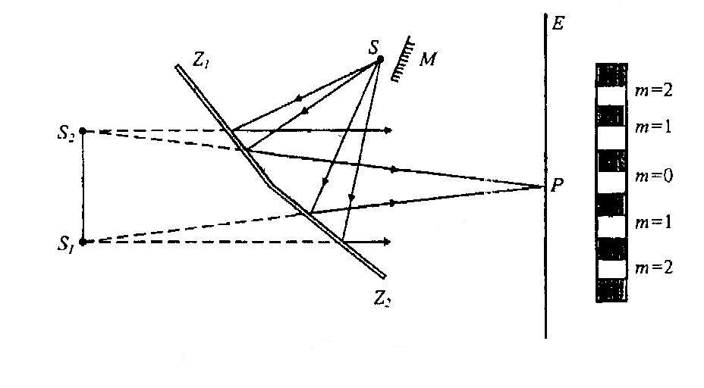
Freneliň zerkalolarynyň kömegi
bilen interferensiýa şekiliniň alnyşy
sagdaky çyzgyda görkezilýär. $Z_{1}$
we $Z_{2}$ zerkalolar ${\text{180}}^{0}$-a golaý
burç bilen ýerleşdirilýär. $S$-ýag-
tylyk çeşmesinden zerkalolara mo-
nohromatik ýagtylyk şöhlesi düşen-
de, her zerkaloda $S_{1}$ we $S_{2}$ hy-
ýaly kogerent ýagtylyk çeşmeleri
emele gelýär. Olardan, kogerent şöh-
leler $E−$ekrana düşýär. $S−$ýagtylyk çeşmesinden erkrana ýagtylyk düşmezligi üçin $M−$serpikdiriji goýulýar. $S_{1}$ we $S_{2}$ kogerent çeşmelerinden ýagtylyk ekrana düşüp, gaýtalanyp gelýän ýagty zolaklar we garaňky zolaklar görnüşinde interferensiýa şekillerini döredýär.
Ekranyň $P−$nokadynda ýagtylandyryşyň maksimumynyň bolmagy üçin, şöhleleriň optiki ýollarynyň tapawudy:
$Δ=S_{1}P−S_{2}P=2m\frac{λ}{2}$ $(m=0,1,2,\text{.}\text{.}\text{.})$ (1)
bolmaly. Ýagny, ýollaryň tapawudy bir ýa-da birnäçe jübüt ýarymtolkunyň uzynlygyna deň bolmaly. Ýagtylandyryşyň minimumynyň ýüze çykmagy üçin
$Δ=S_{1}P−S_{2}P=(2m+1)\frac{λ}{2}$ $(m=0,1,2,\text{.}\text{.}\text{.})$ (2)
şert ýerine ýetmeli. Ýagny,optiki ýollaryň tapawudy täk ýarymtolkunyň uzynlygyna deň bolmaly.

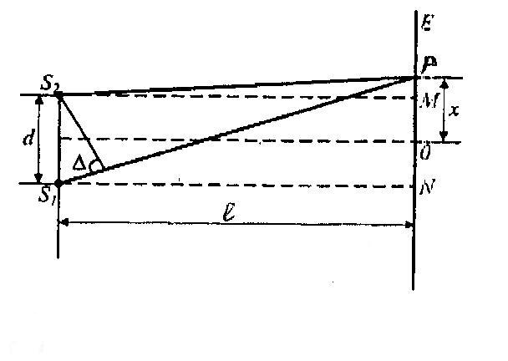

Ýollaryň tapawudyny hasaplamak üçin
sagdaky çyzgydan peýdalanalyň. Çyzgyda
$S_{1}$we $S_{2}$ çeşmeleriň aradaşlygy $d−$bilen,
çeşmeleriň tekizliginden ekrana çenli aralyk
$l−$bilen bellenen. Ekrandaky $O−$nokat
$S_{1}$ we $S_{2}$ çeşmelerden deň uzaklykda ýer-
leşendigi üçin, $S_{1}O$ we $S_{2}O$ ýollar deň
bolýar (nolunjy tertipli maksimum). Beýleki interferensiýa maksimumlarynyň boljak nokatlaryny $P−$bilen belläp, olara çenli $x−$aralyklary kesgitläliň. $S_{1}\text{PN}$ we $S_{2}\text{PM}$ gönüburçly üçburçlyklardan alarys:
$(S_{1}P)^{2}=l^{2}+{\left(x+\frac{d}{2}\right)}^{2}$ $(S_{2}P)^{2}=l^{2}+{\left(x−\frac{d}{2}\right)}^{2}$ bu ýerden,
$(S_{1}P)^{2}−(S_{2}P)^{2}=(S_{1}P−S_{2}P)(S_{1}P+S_{2}P)=2\text{xd}$
$d\text{<<}l$ bolandygy üçin, $S_{1}P+S_{2}P≈2l$ deňligi ulanmak bolar. $S_{1}P−S_{2}P=Δ$ bolýandygy sebäpli, şöhleleriň optiki ýollarynyň tapawudy üçin şeýle deňligi alarys:
$Δ=\frac{\text{xd}}{l}$ Şeýlelikde, maksimumlaryň ýerleşýän nokatlaryna çenli $x$ aralygy: $\frac{\text{xd}}{l}=2m\frac{λ}{2}$ şertden tapmak bolar: $x=\frac{mλl}{d}$ (3)
Minimumlaryň ýerleşýän nokatlaryna çenli uzaklyk: $x=(2m+1)\frac{λl}{d}$ (4)
görnüşde bolar. Bu deňliklerden, ekranda, gezekleşip gelýän ýagty we garaňky zolaklaryň boljakdygy görünýär. $x,d$ we $l$ ululyklaryň bahalaryny ölçäp, (3) formuladan peýdalanyp, ýagtylygyň $λ−$tolkun uzynlygyny kesgitlemek mümkin.

Ýagtylygyň interferensiýasynyň ulanylyşy. Interferometrler.
Tolkunlaryň interferensiýasynyň esasynda işleýän ölçeýji abzala interferometr diýilýär. Interferometrler ýagtylygyň tolkun uzynlygyny kesgitlemek üçin, ýagtylyk spektrlerini öwrenmekde, dury sredalaryň döwülme görkezijilerini kesgitlemekde, aralyklary has ýokary takyklykda ölçemekde, ýyldyzlaryň we beýleki kosmiki jisimleriň burçlaýyn ululyklaryny ölçemekde ulanylýar.
Interferometrleriň dürli görnüşleri bardyr. Maýkelsonyň interferometri örän ýokary takyklyk bilen $(≈{\text{10}}^{−9}m)$ aralyklary ölçemäge mümkinçilik berýär. Maýkelsonyň interferometri fiziki ölçeglerde we tehniki abzallarda giňden ulanylýar. Onuň kömegi bilen ilkinji gezek ýagtylygyň tolkun uzynlygy ölçenildi. Ýagtylyk çeşmesiniň tizliginiň, ýagtylygyň tizligine täsiriniň ýokdugy subut edildi.
Interferometrleriň ählisiniňde işleýiş prinsipi meňzeşdir. Olar diňe kogerent tolkunlaryň alnyş usuly bilen we haýsy ululygyň ölçelýändigi bilen tapawutlanýarlar.
Interferometrleriň ulanylyşy örän köp ugurlydyr. Olar optiki detallaryň hilini barlamak üçin, kiçi burçlary ölçemek üçin, uçujy apparatlaryň töweregindäki howada tiz bolup geçýän hadysalary öwrenmek üçin ulanylýar.
Ýagtylyk çeşmesi hökmünde ýokary monohromatik we kogerent häsiýetleri bolan lazerler ulanylanda, ölçeýji interferometrleriň ölçeýiş takyklygy hasda ýokarlanýar.

